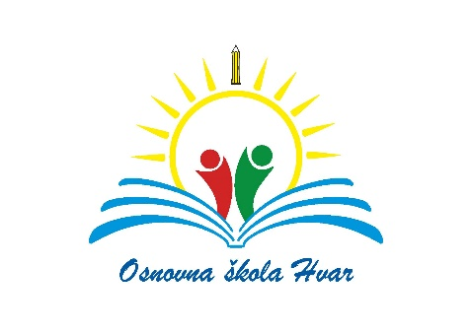

DODATNI OBRAZOVNI MATERIJALI
ZA GEOGRAFIJU U PREDMETNOJ NASTAVI ZA ŠKOLSKU 2021./2022.G
PREDMET | RAZRED | BROJ UČENIKA | NAZIV DODATNOG MATERIJALA | IZDAVAČ
GEOGRAFIJA | 5. | 38 | Moja Zemlja 1, radna bilježnica iz geografije za peti razred osnovne škole  Autori:Ivan Gambiroža, Josip Jukić, Dinko Marin, Ana Mesić | ALFA d.d.
GEOGRAFIJA | 5. | 38 | GEOGRAFSKI ATLAS za osnovnu školu  skupina autora | Hrvatska školska kartografija i Školska knjiga d.d.
GEOGRAFIJA | 6. | 44 | Gea 2, radna bilježnica za geografiju u šestom razredu osnovne škole  Autori: Danijel Orešić, Igor Tišma, Ružica Vuk, Alenka Bujan, Predrag Kralj | Školska knjiga d.d.
GEOGRAFIJA | 7. | 41 | Gea 3, radna bilježnica za geografiju u sedmom razredu osnovne škole  Autori: Danijel Orešić, Igor Tišma, Ružica Vuk, Alenka Bujan | Školska knjiga d.d.
GEOGRAFIJA | 8. | 29 | Geografska karta Republike Hrvatske - stolna

